«ЗИМОЙ В ЛЕСУ»

Конспект занятия по ознакомлению с окружающим миром.

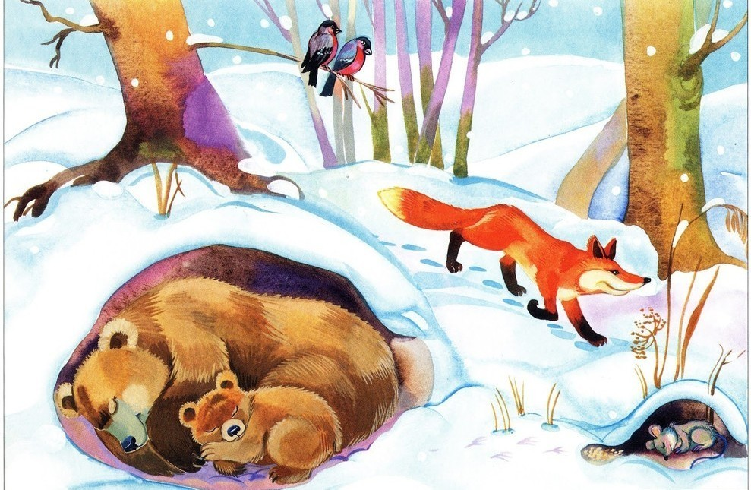

Воспитатель: Соловьева Т.М.

ЦЕЛИ:
Образовательная: Расширить знания детей о диких животных, их повадках, образе жизни. Рассказать о том, как животные готовятся к зиме, как им помогает природа, чтоб они переносили зимние морозы.
Воспитательная: Воспитывать интерес к природе, к наблюдению за повадками диких животных.
Развивающая: Словообразование по теме «Животные и их детеныши»: белка – бельчонок - бельчата; заяц – зайчиха – зайчата – зайчонок; лис-лиса- лисенок – лисята; волк –волчица – волчонок - волчата; медведь – медведица – медвежонок – медвежата; еж –ежиха –ежонок – ежата.
Подготовка к занятию: Рассматривание картин и иллюстраций с зимними пейзажами в лесу, чтение рассказов о диких животных, рассказывание сказок, дидактические игры: «жилище диких животных» , « Животные зимой» , Загадывание загадок о животных.
Материал к занятию: Фотоиллюстрации с изображением зимних пейзажей. Карточки с дикими животными.

ХОД ЗАНЯТИЯ
Воспитатель: Ребята, мы с вами уже говорили о том, как меняется природа зимой, говорили о приметах зимы. Но ведь животные это тоже часть природы. Значит и с ними тоже происходят перемены. А вот какие мы сейчас с вами вспомним. Я вам предлагаю совершить небольшое путешествие в зимний лес. А помогут нам в этом иллюстрации. Глядя на них мы увидим, как же выглядит лес зимой.
( короткие рассказы детей по иллюстрациям )
Воспитатель: Замечательно. Послушайте пожалуйста загадку:
«Зверька узнаем мы с тобой
По двум таким приметам:
Он в шубке серенькой зимой,
А в рыжей шубке летом»
(дети отгадывают загадку)
Воспитатель: Правильно, это белочка. А как вы думаете, почему она меняет зимой цвет шубки?
(ответы детей)
Воспитатель: Да, я с вами согласна. Именно по тому, чтоб ей легче было прятаться от своих врагов, ястреба, куницы. Зимой деревья стоят без листьев и серая шубка белочки не очень заметна. Кроме того , беличья шубка становится еще и более теплой. А в самые сильные морозы белка спит в своем дупле. Оно тоже подготовлено для зимы. Белочка - большая хлопотунья. К зиме она подготовила не только дупло, но и сделала припасы на зиму: орешки, грибы, желуди, шишки. Так что зимой белочке , тепло, сухо , мягко в своем дупле и не голодно.
Воспитатель: А вот еще одна загадка:
«У косого нет берлоги,
Не нужна ему нора.
От врагов спасают ноги,
А от голода - кора»
(ответы детей )
Воспитатель: А меняет ли шубку зайчик?
(Ответы детей)
Воспитатель: Конечно, летом он был серым, а к зиме постепенно белеет, сначала белым становится хвост, потом задние лапы , а позже спинка и бока. А как вы думаете, зачем зайка меняет шубку.
( мнения детей)
Воспитатель: Согласна. А еще у зайца очень сильные ноги, особенно задние. Они помогают ему удирать от его врагов, волка и лисы. А вы знаете ребята , что зайка спит в снежной ямке, это его норка, а днем он идет добывать себе пищу, обгладывает кору упавших деревьев.
Воспитатель: Следующая загадка:
«Какой зверь опасный
Ходит в шубе рыжей,
Снег разгребает,
Мышек хватает»
(ответы детей)
Воспитатель: Молодцы. А меняет ли шубку зимой лиса?
( мнения детей )
Воспитатель: Замечательно. Да лиса тоже готовится к зиме. Зимой на ее лапках отрастает шерсть, чтоб не холодно было ступать по снегу. Ходит лиса как в валенках.
Воспитатель: А вот это что за зверь?
«На овчарку он похож:
Что ни зуб, то острый нож!
Он бежит, оскалив пасть,
На овцу готов напасть»
(ответы детей )
Воспитатель: Волк, ребята, хоть и не меняет свою шубку, но утепляет ее. К зиме волчья шерсть становится гуще и длиннее. Спит волк обычно днем, а ночью охотится.
Воспитатель: А вот каких животных встретить зимой нельзя?
(Ответы детей)
Воспитатель: Да, правильно. Он в берлоге спит зимой, под большущею сосной. А когда придет весна, пробуждается от сна. А давайте с вами, ребята поиграем в игру « У медведя во бору»
(Проведение игры)
Воспитатель: Молодцы. Быстрые. Ни кого мишка не поймал. Садитесь на свои места. Я предлагаю вам еще раз вспомнить, как называются животные наших лесов и их детеныши. Я называю животных, а вы должны назвать их детенышей.
Белка ……..
Заяц………
Лиса……….
Волк……….
Медведь……
Еж………………
Воспитатель: Ну что ж, вы отвечали правильно. Вот мы с вами и побывали в зимнем лесу. И я думаю, вы поняли, что в природе все взаимосвязано и целесообразно, что животные это тоже часть природы.

